フローチャートを「C-style」にしていきましょう

まずは「C-style」をフローチャートにしていきましょう。
「C-style」とフローチャートの関係は下の図のようになります
りしスタート
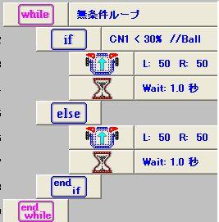
その1
繰り返しおわり
その1
その2
CN1＜30%
YES
NO
行動その2

「if」の部分に注目してみましょう。

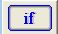は英語で「もし」という意味です。if～と書くと「もし～なら」という意味になります。
は英語で「ほか」という意味です。ｃ言語では「そうでなければ」という意味で使用します。else～と書くと「そうでなければ～」という意味になります。

「もし～なら」が正しいとき（YESのとき）はとの間の部分（①の部分）のプログラムを行います。
「もし～なら」が正しくないとき（NOのとき）はとの
間の部分（②の部分）のプログラムを行います。
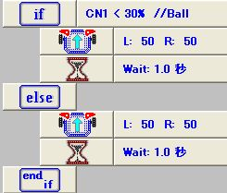

ミッション１：ボールをさがすロボットを作ってください。

ミッション２：トラックコースを1周するロボットを作ってください。

